更新前の空調設備の写真
見本
※複数台の空調設備を更新する場合は、更新するすべての空調設備の写真をそれぞれ撮影し、写真がどの空調設備のものかわかるようにしてください。
【空調設備１】

形名や製造年がわかる部分があれば、撮影して添付してください。

【空調設備２】

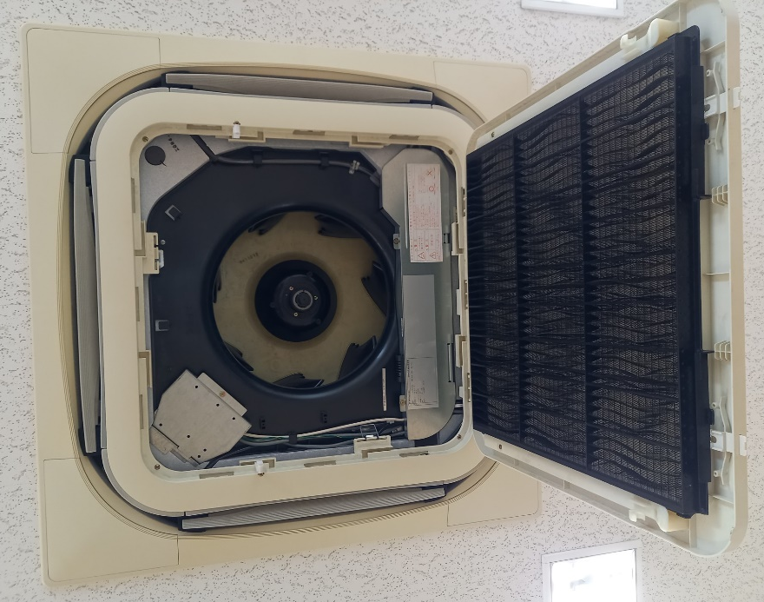

形名や製造年がわかる部分があれば、撮影して添付してください。

